부서 삭제
단계 1
생성된 부서를 삭제하기 위하여 부서를 선택한 후 삭제 메뉴를 선택합니다.
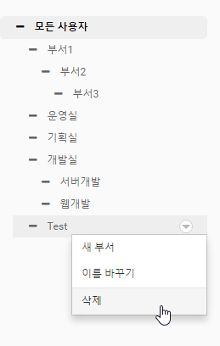
단계 2
삭제 메뉴를 선택하여 삭제를 완료합니다
